一、自动化测试软件平台项目完成的功能要求

**1、自动测试软件实现功能说明（以HCE4644为例）-现状**

当前软件均为单机操作，采用源代码开发模式，包含半测，成测，二筛，常温和高低温等选项，由于涉及通讯协议、外围程控仪表型号厂家较多，测试记录单（不同产品不同要求），造成设计复杂，源代码开发阶段操作过多，严重影响了工作效率，以至用户等待软件开发及调试完成周期较长，调试时出错率高，软件本身也不够标准化、规范化。

具体界面配置如图1。数据显示界面如图2。数据查询界面如图3。

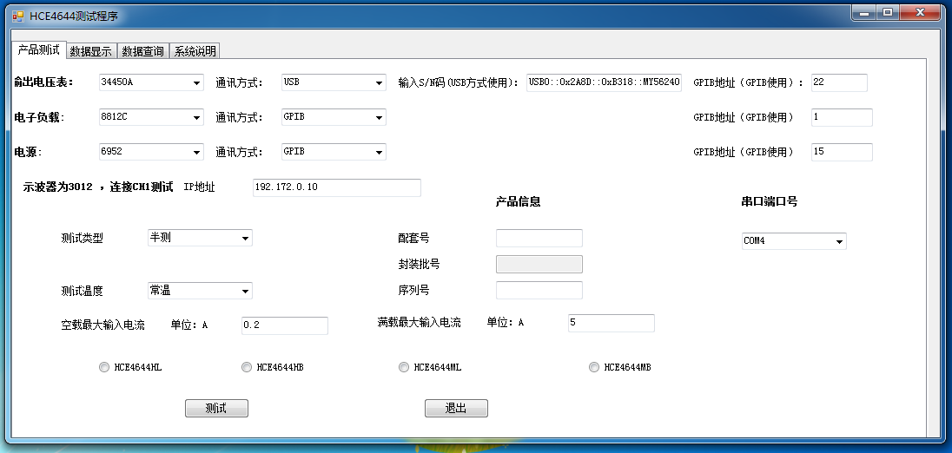

图1 系统测试界面图

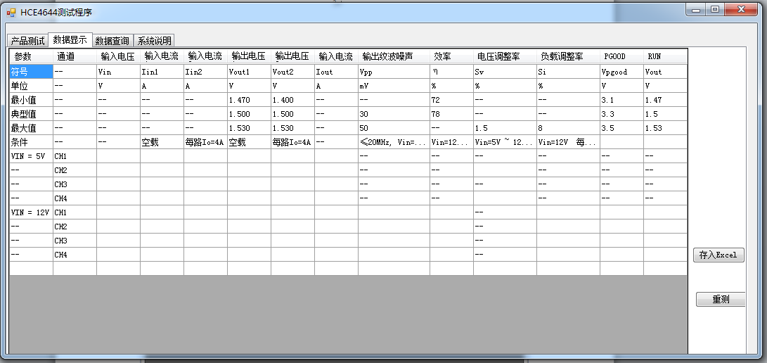

图2数据显示图

注：数据显示信息主要是根据产品的详细规范（出厂标准），按照测试指标，向单片机或其它嵌入式控制器发送相应指令，向仪表或板卡发送电压、电流或其他指令，然后采集相应的电压、电流值或其他数值。每个产品的测试指标不同，显示的表头不同，有单位、最大值、典型值、最小值等信息。将采集的信息存储到数据库中，对应的表结构不同（不同温度点测试、不同工序）。

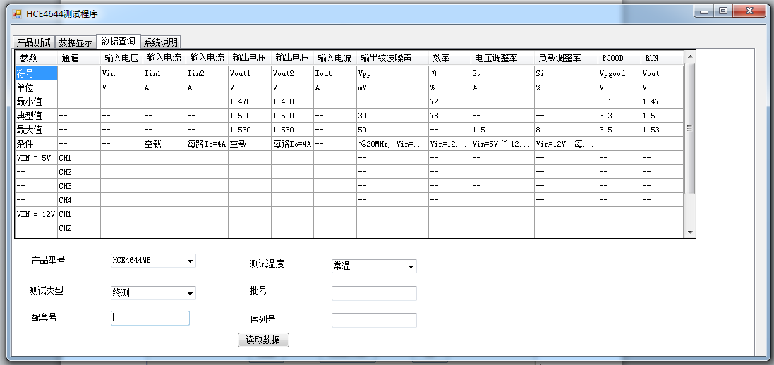

图3 数据查询界面

注：数据查询主要是对存储在数据库中的产品数据进行查询并导出到Excel表中。表头数据显示不同，查询字段不同。每个产品根据产品类型、测试类型、测试温度，有相对应的Excel表单。导出的时候将查询的内容对应到表单中数据位置进行写入。

数据在存入EXCEL表格中时候（表格格式是研发产品时与用户需求相对应的），目前有两种形式，一种是ACCESS的MDF文件，一种是MySQL数据库；

**2、主要仪表及通讯方式**

仪表主要包含电源、电子负载、示波器、数字多用表、信号源等，不同的厂家、不同的SCPI指令。

主要连接仪表及通讯方式，具体见表1。使用的地址识别软件。

表1 仪表及通讯统计表

|  |  |  |  |  |  |
| --- | --- | --- | --- | --- | --- |
| 序号 | 仪表名称 | 型号 | 生产厂家 | 通讯方式 | 实现功能 |
| 1 | 直流电源 | IT6952A | 艾德克斯 | GPIB、USB | 输出指定电压，采集输出电流、设定过压、过流、限流保护 |
| 2 | 直流电源 | IT6332A | 艾德克斯 | GPIB、USB |  |
| 3 | 直流电源 | IT6512 | 艾德克斯 | GPIB、USB |  |
| 4 | 直流电子负载 | IT8812C | 艾德克斯 | GPIB、USB | 设定负载电流 |
| 5 | 直流电子负载 | IT8813C | 艾德克斯 | GPIB、USB | 设定负载电流 |
| 6 | 数字多用表 | DMM6500 | 泰克 | USB | 采集直流电压、电流、电阻 |
| 7 | 示波器 | TBS2104 | 泰克 | LAN |  |
| 8 | 示波器 | DSOX3012T/G | 是德 | LAN | 采集纹波电压、延迟时间 |
| 9 | 信号源 | 33220A | 是德 | USB |  |
| 10 | 信号源 | N5182B | 是德 |  |  |
| 11 | 频谱仪 | N9020B | 是德 |  |  |

**2、下位机及其它通讯**

使用下位机通讯，有单片机（51）、ARM及FPGA等方式，单片机使用RS232通讯；FPGA使用RS485通讯；

后续功能需支持分选机（TCP/IP）及烘箱设置及通讯（LAN或RS485）；

**3、预留板卡及通讯**

主要为应用NI公司的PXI总线的机箱板卡，有主机、SMU电压源、信号源、控制板、LVDS板、高频信号源、数据采集卡、继电器板、示波器板等板卡。

主要连接仪表及通讯方式，具体见表2。

表2 NI通信板卡

|  |  |  |
| --- | --- | --- |
| 序号 | 名称及型号 | 实现功能 |
| 1 | DC11404 | ±24V SMU，150mA, uV级电压分辨率，pA级电流分辨率，动态电压电流回读，支持线损补偿，4通道 |
| 2 | DC11201 | 通道中功率源表，±60V，3A，100nV电压分辨率，100fA电流分辨率，响应时间10us以内，支持开尔文方式。 |
| 3 | CC10102 | 2路模拟信号源，24bit，204.8 kS/s |
| 4 | CC21232 | 32路芯片动态控制和烧写PPMU |
| 5 | CC31232 | 32 LVDS输入，32 LVDS输出，1.25Gbps，KU060 |
| 6 | RF51302 | CW信号源，8kHz-1GHz，+36dBm |
| 7 | RF92101 | 功率校准，6GHz，-70dBm～+23dBm功率范围 |
| 8 | MM11224 | 电压数据采集，uV级精度 |
| 9 | MF11600 | X600机柜 |
| 10 | MF21101 | 17槽位主机，GPIB+TTL， |
| 11 | PD31264 | 继电器驱动模块 |
| 12 | MM51104 | 时域波形采集，1.5GHz，5GS/s，4通道 |
| 13 | |  |  | | --- | --- | | PXIe-8881 | Xeon 8核心控制器，Windows 10 64位（简体中文） | | Xeon 8核心控制器，Windows 10 64位（简体中文） |
| 14 | PXIe-6571 | 数字pattern仪器，32通道，用于芯片的DFT验证 |
| 15 | PXIe-4463 Mini-XLR | 2通道 24bit 信号源 |
| 16 | PXIe-5433 | 2通道 16bit高速信号源 |
| 17 | PXIe-4139 | 单通道 60V, 3A SMU，高精度源表 |
| 18 | PXIe-4081 | 7位半 万用表 单通道 |
| 19 | PXIe-S5090 | 9GHz 网络分析仪 |
| 20 | PXIe-2544 | SP8T 射频复用开关 |
| 21 | PXIe-6594 | FlexRIO高速串行模块（28 Gbps），KU15P |
| 22 | PXIe-5162 | PXI示波器，1.5 GHz，10位，5 GS/s，4通道，2 GB |
| 23 | PXI-4110 | 三输出DC电源，0-+6V，0-+20V，0- -20V，1A |
| 24 | PXIe-4147 | 4通道精密SMU，8V，3A |
| 25 | SMB100B | CW信号源，8kHz-1GHz，+26dBm（连续波） |
| 26 | PXIe-6569 | 32In/32Out 1.25GHz LVDS |
| 27 | PXIe-5451/2GB | PXI波形发生器，145 MHz，16位，400 MS/s，2通道，2 GB |
| 28 | PXI-2567 | 64通道继电器驱动模块 |
|  |  | 注：以上板卡序号前后有重复，待确认 |
| 29 | PXIe-1078,781622-01/784782-01 | 机箱，9槽，高达1.75GB/s |
| 30 | PXI远程控制套件，779701-03 | 适用于远程端口，单端口 |
| 31 | PXI RF多路复用器开关模块，778572-96 | 26.5GHz，50欧，两路多路复用器开关模块 |
| 32 | PXI-2599，778572-99 | 26.5GHz，50欧，两路继电器模块 |

**4、测试范围及代表品种**

1）软件自动化测试平台的测试品种包括公司代表品种为HCE4644（含报四所指标）、HCE4633，HCE4613，HCE4630、HCE4622（含动态指标）产品测试数据单作为附录提供；确保指标覆盖性好；部分的模拟链路类产品HSW01产品。可预留PXI总线的软件功能和MES系统的数据传输功能。

2）以HCE4644、HSW01为例说明规范中技术指标要求。其它指标待完善。

a、HCE4644ML产品电特性，见表2.

表2 电性能测试指标

|  |  |  |  |  |  |  |
| --- | --- | --- | --- | --- | --- | --- |
| 特 性 | 符号 | 条 件(除非另有规定) -55℃≤TC≤125℃  VIN=5V/ VIN=12V，VOUT=1.5V  CIN≥22μF×2，COUT≥47μF×4 | 极限值 | | | 单位 |
| 最小值 | 典型值 | 最大值 |
| 输出电流 | IOUT1  IOUT2  IOUT3  IOUT4 | VIN=5V/ VIN=12V，常温，低温 | 0 | — | 4.0 | A |
| VIN=5V/ VIN=12V，高温 | 0 | — | 2.0 |
| 输出电压 | VOUT1 VOUT2  VOUT3 VOUT4 | MODE=INTVCC，VIN=5V/ VIN=12V，IOUT=0~4A，常温，低温 | 1.400 | 1.500 | 1.540 | V |
| MODE=INTVCC，VIN=5V/ VIN=12V，IOUT=0~2A，常温 | 1.430 |
| 输出纹波电压 | Vpp1  Vpp2  Vpp3  Vpp4 | 带宽≤20MHz，VIN=5V/ VIN=12V，IOUT=4A，常温，低温 | — | 30 | 50 | mV |
| 带宽≤20MHz，VIN=5V/ VIN=12V，IOUT=2A，高温 | — | 30 | 50 |
| 电压调整率 | Sv1  Sv2  Sv3  Sv4 | VOUT=1.5V，VIN=5V~12V，IOUT=0A | — | — | 1.5 | % |
| 负载调整率 | Si1  Si2  Si3  Si4 | VOUT=1.5V，IOUT=0~4A，常温，低温 | — | — | 8 | % |
| VOUT=1.5V，IOUT=0~2A，高温 | 4 |
| 效率 | η1  η2  η3  η4 | IOUT=4A，常温，低温 | 68 | 75 | — | % |
| IOUT=2A，高温 | 77 | 81 | — | % |
| RUN功能 | VOUT1 VOUT2  VOUT3 VOUT4 | TA=25℃，VIN=12V，IO=0A，RUN1、RUN2、RUN3、RUN4接GND | — | — | 0.30 | V |
| RUN功能 | VOUT1 VOUT2  VOUT3 VOUT4 | TA=25℃，VIN=12V，IO=0A，RUN1、RUN2、RUN3、RUN4接入12V电平 | 1.46 | 1.50 | 1.54 | V |
| PGOOD功能 | VPGOOD1  VPGOOD2  VPGOOD3  VPGOOD4 | TA=25℃，VIN=12V，IO=0A，PGOOD与INTVCC接100kΩ电阻，VOUT与典型值相差不超过±10%时 | 3.10 | 3.30 | 3.50 | V |
| TEMP | VTEMP | TA=25℃，IO=0A | 0.530 | 0.580 | 0.630 | V |

注1：指标计算公式--效率

η＝｛(VOUT×IOUT )/（VIN×IIN）｝×100％

(注：IIN、VOUT为典型VIN=5V、12V时，满载的输入电流和输出电压）

注2：指标计算公式--负载调整率：

Si＝（|VOUT(空载)-VOUT(满载)| / VOUT(满载)）×100％

注3：指标计算公式--电压调整率：

SV= |VOUT(VIN =5V) - VOUT(VIN=12V) | / VOUT(VIN=12V)}×100％

(注：VOUT为空载时输出电压）

b、HSW01产品测试数据单，见表3；

表3 HSW01的电特性表

|  |  |  |  |  |  |
| --- | --- | --- | --- | --- | --- |
| 参数名称 | 符号 | 测试条件  （除另有规定外，*V*DD=5V，*V*SS=-5V，-55℃≤*T*A≤+125℃） | 极限值 | | 单位 |
| 最小 | 最大 |
| 正电源电流 | *I*DD | *V*S=0V、5V，空载 | — | 100 | uA |
| 负电源电流 | *I*SS | — | 100 | uA |
| 输入高电平电压 | *V*IH | *V*IH=3.5V | 3.5 | — | V |
| 输入低电平电压 | *V*IL | *V*IL=1.5V | — | 1.5 | V |
| 导通电阻 | *R*ON | *V*S=0V、5V，*V*B0=*V*B1=5V,*R*L=500Ω | — | 4.5 | Ω |
| 传输延迟时间 | td | *V*S=0V、5V，*V*B0、*V*B1为频率为1MHz，*V*IL=-5V，*V*IH=+5V的方波信号;*C*L=100pF,*R*L=50Ω | — | 30 | ns |
| 先断后开时间 | tBBM | *V*S为频率为1MHz，*V*IL=1.5V，*V*IH=3.5V的方波信号：*C*L=100pF，*R*L=50Ω | 1 | — | ns |
| 控制导通时间 | tON(s) | *V*S为频率为1MHz，*V*IL=1.5V，*V*IH=3.5V的方波信号：*V*B0=*V*B1=-5V、5V *C*L=100pF，*R*L=50Ω | — | 30 | ns |
| 控制关断时间 | tOFF(S) | — | 30 | ns |
| 输入关断电流 | *I*S(OFF) | *V*S=0V、5V，*V*B0=*V*B1=3V，*V*A=-3V | — | 1 | uA |
| 输出关断电流 | *I*D(OFF) | — | 1 | uA |

注：此产品测试涉及信号源及时间参数；

4）产品数据涉及软件要求

支持测试数据一一对应比对、计算，超过合格范围自动停止测试，并存储超差数据。不合格数据单独保存一个表格里；

支持数据计算，如电源效率指标计算、负载调整率计算等；

支持数据设置内控值及数据补偿修正功能。

**5、界面配置要求**

软件界面配置要求参考图2，输入信息包括产品类型选择、仪表地址、产品型号、批号、封装批号、序列号、测试工序、通讯接口、测试温度选择；后期需增加流程卡号，夹具编号，测试仪表编号等信息；支持扫码枪数据采集功能；

单工位是输入单个序列号，双工位是两个，多工位是根据测试数量生成，分选机是根据托盘的大小计算出测试数量，生成序列号。

**6、自定义项目要求**

1）仪表类

主要是仪器仪表初始化、发送仪表指令、读取仪表数值等（每个仪表一个类，有相同的指令可定义成接口，单个仪表定义实现方法）

2）窗口类

仪表自定义控件：仪表名称、仪表通讯方式、仪表地址等的选择

产品信息自定义控件：产品类型、测试类型、测试温度、配套号、批号等的选择或输入

测试数据表单自定义控件：根据测试表单内容，定义测试字段，表头内容（测试项显示内容）、测试条件（符号、单位、最小值、典型值、最大值、条件等）

3）公共模块类

主要是公共枚举、公共方法的集合

4）单工位项目

根据不同的产品，自定义添加仪表（根据仪表种类、仪表数量添加）、产品信息、测试数据表单等。每个产品定义一个文件，自动测试按钮，每个产品根据测试表单，添加仪表指令、采集等内容，并写入数据库

5）多工位项目

界面定义如单工位项目。自动测试按钮，创建多线程，根据测试表单添加测试内容。

6）分选机项目

界面定义如单工位项目。自动测试，创建多线程，根据与PLC的交互，自动进行下一只产品的测试。

PLC的设备初始化、指令发送等内容；视觉识别系统的设备初始化、指令发送等内容。

**7、输出测试报告的EXCEL表格**

1）HCE4644ML产品测试数据单；

2）HSW01产品测试数据单；

**8、数据库要求**

主要使用ACCESS数据库，目前正在使用MYSQL数据库设计，可实时存储数据入EXCEL表格中和数据库中，表格支持单张及批量打印，数据库支持查询，保证可追溯性。

**9、快速响应要求**

为了满足用户的要求，系统必须要有高的运作速度，用户填写的表单输入到系统，系统必须能快速及时作出响应，迅速处理各项数据、准确计算、转换信息，显示出所有必需信息并打印出各项清单。

**9、安全法规要求**

软件编写内容功能及用途除符合技术上要求之外，必须满足国产家法律法规及安全性的要求，软件使用过程中采用分级密码管理，设计不同权限，既方便操作使用，又保证测试质量及数据真实有效。不同信息管理系统的数据信息可集成传送（主要指MES系统），操作方便简单迅速。

二、自动化测试软件平台项目完成的细节要求

1、EXCEL格式提供，目前已批产的所有表单，提供，用于表单配置，后期越容易配置（找一下规律），包括高低温的；

2步进，电源电压步进；4625，电压一点点提升功能，描述-卫

3现在做自动增加序列号

4测试项，可以分解，勾选；提出来，输入电压，设几个，5个，新的功能如远端补偿，增加指令，步骤，第一步仪表，延时，执行动作，发指令，对电源控制，电压，安全保护，描述：三温数据计算-孟，卫

5要求做出来的软件，尽可能少的配置形成新的测试软件

6功能测试：纹波空载测试项，

7改动升级：改动统一（个性化可选）升级；平台设置电压；限流，限压，过流，过压，

8增加品种：HCE4644ML产品测试数据单；+4633，4613，4630，报四所指标4644，电源，覆盖性好；4622加动态；到时评审；

9多工位配置:-描述；单，双，八，分选机PLC，TCPIP，硬件加仪表类库，新仪表可以再加；-要求描述-孟；

10底层代码：怎么确认；举例执行二次开发任务作为验收标准。跟进，统一执行；

11仪表：现在四种，增加，9361是24年项目所用的仪表，NI卡；以后新增加仪表；

12通讯接口：单 片机，ARM,422,485; FPGA；

13、IO功能：不装软件，地址自动识别；

14可靠性：死机，发热，蓝屏；

15运行过程：加日志；描述-卫

16、MES接口：技术支持，可以数据传输，

17测试流程：延时不同，指令不同，用三个负载，

18支持各种仪表SPI指令：包含电源二路三路，指令不同，编程指令，每个仪表，每个型号，6952A，8812C,6500,DSOX3012T，DSOX3012G，TBS2000,33220A,6932A，增加新仪表是动用底层还是当前可以修改；

19验收周期是否半年，半年应用开发不同的46程序，验收通过；过程中若有需乙方改动的，需配合完成；也是优化BUG，需要过程验证；

20注释：重要参数和方法；或函数；越详细越好；

21软件界面：不同仪表，个数，可以增减，可以配置地址，操作人打字或工号或注销登陆；流程卡号；

22安装要求；Python,有没有其它；

23最终输出是什么，

24源码或底层代码：是什么条件下可用；影响哪些因素；如通讯方式；界面修改；服务器以后上；

25 PXI总线合作，电源，电子负载，那么万用表比如用是德或简仪，示波器用比克，需要软件支持；

26异常情况处理：可以导出异常数据，合格存表单，异常手动选择存不存；

27人机操作：界面填写，扫码枪，导出，自动加序列号，EXCEL及PDF格式；

28、计算公式；46系列已有的，都列入；自定义；加模块；工序调用；

29、一致性统计分析提醒功能，自定义的值及范围，比如满载输出电压，3%范围内；可以调用管理配置。策略给出；公式，

30、质量问题故障处理功能：连续3只不合格，自动停止测试，设权限；

31、产品结果分类，有序列号，结果放置于不同测试单中，测试界面上有不同颜色区分。如4630的，一类品，二类品划分不同等级；

32、新的产品，相应的数据库表可以依据EXCEL表格自动创建；

33、外围设备通讯与控制，如分选机，热流机，高低温箱，机器人，提供指令配置；

34、软件安全性，知识产权问题；源代码，可以出具哪些知识贡献，如专利

人员配备；怎么验收，哪些涉及到底层；